关于2019年全国职业院校技能大赛
飞机发动机拆装调试与维修赛项（高职组）
比赛（报到）的通知

各省、自治区、直辖市教育厅（教委），各计划单列市教育局，新疆生产建设兵团教育局：
2019年全国职业院校技能大赛飞机发动机拆装调试与维修赛项（高职组）将于2019年5月24日—5月27日在长沙航空职业技术学院举行，现将有关事宜通知如下：
一、报到时间
2019年5月24日09:00—25日12:00。
请各参赛队务必按照时间完成报到，以确保当天安排的行程能按时参加。
二、报到地点
维也纳国际酒店环保科技园店（湖南华疆荣酒店管理有限公司下属分公司）。
地址：长沙市雨花区万家丽南路与金海路交汇处中南国际眼镜城1栋，0731-82965999（酒店前台）。
报到联系人：刘艳红 15973185853。
三、接站安排
承办校将在长沙南站（高铁站）设接站点。各参赛队可以选择前往长沙南站（高铁站）乘坐接站班车，或者自行前往酒店，具体方式参考酒店交通指南（附件2）。
（一）接站地点
长沙南站（高铁站）西出站口。
注：黄花机场可乘坐磁悬浮列车至长沙南站；长沙火车站可乘地铁2号线至长沙南站。
（二）接站时间
5月24日 09:00—20:00；
5月25日 09:00—12:00。
（三）接站联系人
接站联系人：曹志刚 13507450296。
四、比赛时间安排
日 期 | 时 间 | 内 容
5月24日 | 全天 | 参赛队报到
5月25日 | 12:00前 | 参赛队报到
 | 14:00 | 领队会→场次抽签
 | 15:00 | 选手熟悉场地
5月26日 | 8:30 | 开赛式
 | 9:00—9:20 | 参赛选手到赛场（检录→工位抽签→发工具）
 |  | 裁判员进行赛场检查
 | 9:20—11:20 | 正式比赛（第一场）
 | 12:40—13:00 | 参赛选手到赛场（检录→工位抽签→发工具）
 |  | 裁判员进行赛场检查
 | 13:00—15:00 | 正式比赛（第二场）
 | 16:00—16:20 | 参赛选手到赛场（检录→工位抽签→发工具）
 |  | 裁判员进行赛场检查
 | 16:20—18:20 | 正式比赛（第三场）
5月27日 | 8:30—8:50 | 参赛选手到赛场（检录→工位抽签→发工具））
 |  | 裁判员进行赛场检查
 | 8:50—10:50 | 正式比赛（第四场）
 | 12:10—12:30 | 参赛选手到赛场（检录→工位抽签→发工具）
 |  | 裁判员进行赛场检查
 | 12:30—14:30 | 正式比赛（第五场）
 | 14:30—15:30 | 成绩统计
 | 15:30—16:00 | 成绩复核
 | 16:00—18:00 | 公布成绩
 | 18:00—18:30 | 闭赛式 | 裁判长点评
 | 18:40—19:20 |  | 宣布成绩、颁奖
5月28日 | 全天 | 返程
五、食宿及交通安排
为保证赛项顺利进行及各参赛队比赛期间的安全，所有参赛队统一入住指定酒店（维也纳国际酒店环保科技园店），比赛期间由入住酒店提供自助餐，食宿费用自理。
比赛期间，酒店至赛场的往返交通，由承办校统一安排。各参赛队需按要求统一乘车，未按规定时间乘车不另行安排车辆。
各参赛队如有民族特殊餐饮要求，请务必在回执中注明，承办校将根据回执要求酌情安排。
六、比赛内容
详见全国职业院校技能大赛官方网站发布的“发动机拆装调试与维修”赛项竞赛规程（www.chinaskills-jsw.org）。
本赛项由三个项目组成：
1.活塞-5型发动机汽缸、活塞和气门组件的拆装与调试；
2.AИ-24BT型发动机高压燃油泵拆装；
3.基于CFM56系列发动机的区域标准线路施工。
七、组队与报名
1.本赛项为团体赛，以院校为单位组队参赛，不得跨校组队。每支参赛队由3名选手组成、设队长1名。队名统一使用规定的地区代表队名称。
2.高职组参赛选手须为普通高等学校全日制在籍专科学生。本科院校中高职类全日制在籍学生可报名参加高职组比赛。五年制高职学生报名参赛的，四、五年级学生参加高职组比赛。
3.每个参赛队必须参加三个项目比赛，以抽签方式决定参赛时段和工位。
八、赛事观摩
为保证大赛的公平公正，竞赛设置观摩室，与赛项相关的企业、单位、院校、行业协会以及指导教师、领队、参赛人员可在观摩室通过屏幕观看比赛。
观摩人员必须服从工作人员指挥，按照规定的时间，持观摩证有序进行观摩。观摩室内不得吸烟，不得大声喧哗，不得拥挤推搡。若出现安全隐患，大赛工作人员有权临时清场以保证观摩的人员安全。
九、其他注意事项
1.请各参赛队准确填写参赛回执（见附件1），于5月16日前发送至指定邮箱：fadongji2019@163.com，并标明邮件主题，如“参赛回执—长沙航空职业技术学院”。联系人：朱雄辉 18874160305。
2.报到时参赛选手和指导教师须携带身份证件、参赛选手还需携带学生证，用于核实参赛资格及住宿安排。
3.各参赛队须为每位参赛选手办理意外伤害险，报到时请提交购买保险的证明。
4.报到时各参赛队需提交2套队旗，尺寸要求为160*240cm（2号旗）。
5.参赛选手比赛时必须着大赛统一提供的参赛T恤，并自行配备统一的工作裤、安全鞋（未穿安全鞋者不得进入赛场）。
6.各参赛队可根据自身情况，提供学校宣传片、参赛选手风采展示视频，要求MP4格式高清版，时间控制在3分钟以内，并请于5月20日前发送至指定邮箱：fadongji2019@163.com。
附件： 1.飞机发动机拆装调试与维修赛项（高职组）参赛回执
2.酒店交通指南

2019年全国职业院校技能大赛
飞机发动机拆装调试与维修赛项执委会
承办校：长沙航空职业技术学院（代章）
2019年5月11日
附件1
飞机发动机拆装调试与维修赛项（高职组）参赛回执

单位名称 |  |  |  |  |  | 联 系 人
 |  |  |  |  |  | 联系人电话
序号 | 人员  类型 | 姓名 | 性别 | 职务 | 民族 | 手机号 | 到站时间及车次（航班） |  | 返程时间及车次（航班） | 备注
1 | 领队
2 | 指导老师
3 | 指导老师
4 | 参赛选手
5 | 参赛选手
6 | 参赛选手
7
民族特殊餐饮要求
房间预订数量（间） |  |  | 单间： 标间（双人间）：

附件2
酒店交通指南
1.长沙火车站→酒店
乘坐地铁2号线，到万家丽广场站下车（1口出)，步行155米至万家丽广场公交站，转乘810路公交，到金井小区站下车，步行257米到达酒店。
长沙火车站距离酒店约17公里，打车约需40分钟左右。
2.长沙南站（高铁站）→酒店
长沙南站西广场站乘212路公交，在金海路万家丽路口站下车，步行368米到达酒店。
长沙南站（高铁站）距离酒店约12公里，打车约需30分钟。
3.长沙黄花国际机场→酒店
乘坐磁浮快线，到磁浮高铁站下车（B2口出)，到达高铁站后请参照路线2。
长沙黄花国际机场距离酒店约31公里，打车约需40分钟。
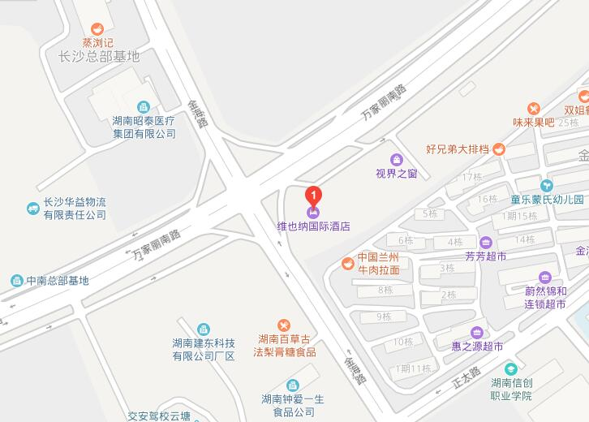

维也纳国际酒店（环保科技园店）位置示意图

